Inicializar la captura de wireshark

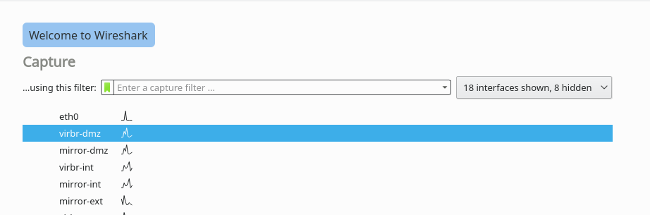

Obtener la pagina [www.example.net](http://www.example.net)

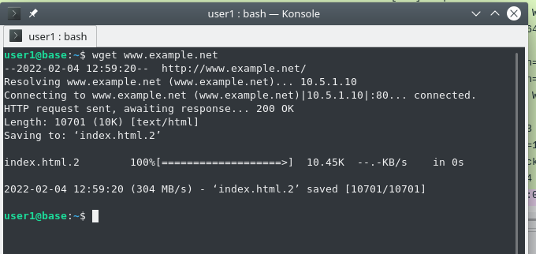

Analizar los paquetes

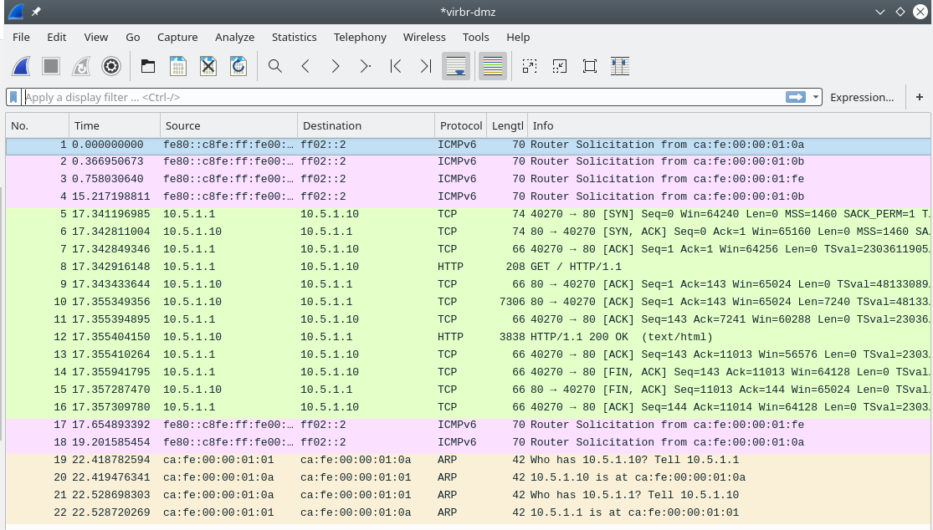

Podemos encontrar paquetes SYN ACK que son paquetes que se encargan de inicializar la comunicación entre el servidor y el cliente.



Después paquetes tenemos más paquetes ACK y paquetes HTTP que son los que llevan el HTML de la pagina web, los paquetes ACK se encargan de validar los traspasos de información, por ejemplo cuando el servidor manda el paquete HTTP con la pagina, el cliente debe mandar un paquete ACK de vuelta al servidor para confirmar el recibimiento de la pagina.

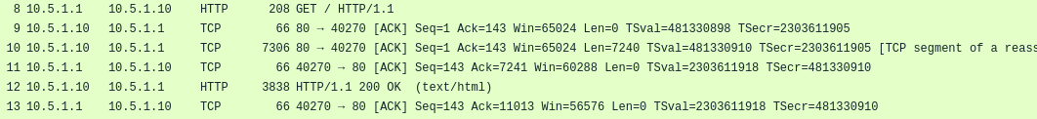

Dentro del paquete HTTP podemos ver el propio código HTML de la pagina

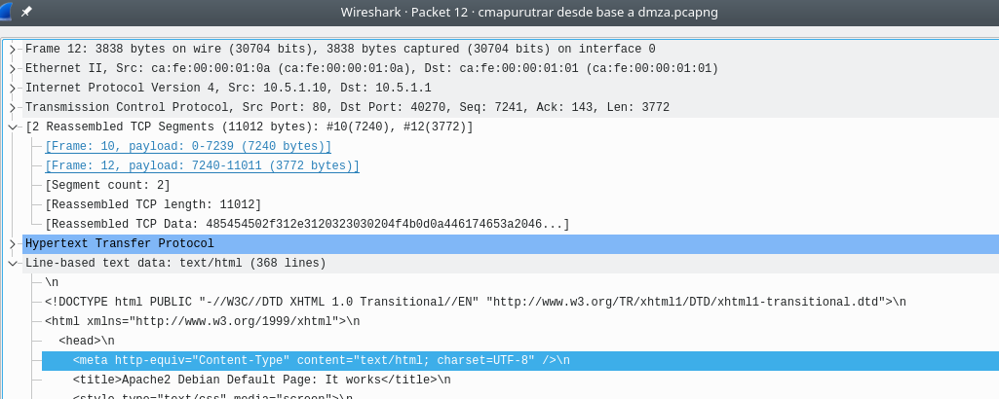

Y después tenemos los paquetes FIN ACK que son paquetes de finalización de la comunicación



Capturar los paquetes desde exta

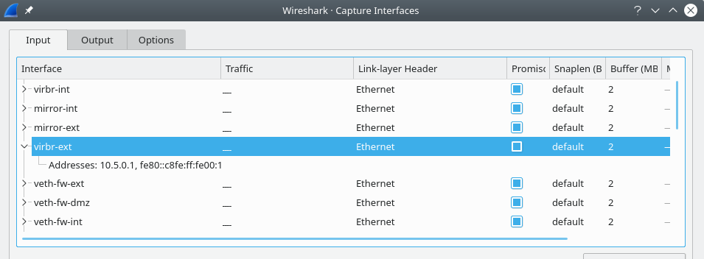

Obtener la pagina

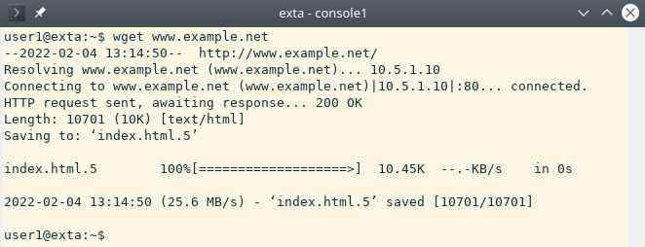

Analizamos los paquetes

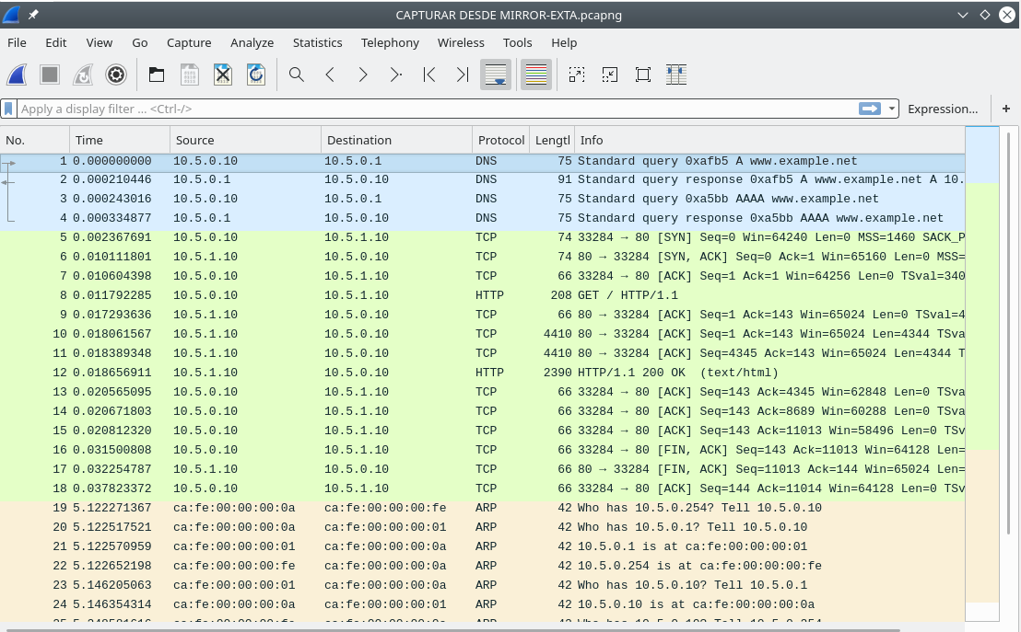

En un inicio podemos ver trafico DNS que trata de resolver el nombre de [www.example.net](http://www.example.net) a la IP de la maquina DMZA

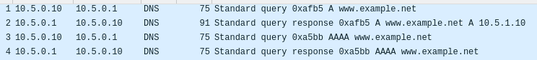

Después encontramos paquetes de sincronización de ACK para iniciar la comunicacion



Después tenemos diferentes paquetes ACK y los paquetes que llevan la propia página web, aquí podemos encontrar 1 paquete “GET” que hacer una request para la pagina web, y después tenemos 3 paquetes, 2 que son “TCP segment” y 1 HTTP , los “TCP segment” son partes de la pagina web

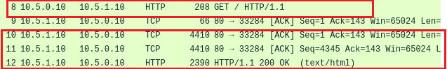

Este es un paquete HTML que lleva parte de la pagina

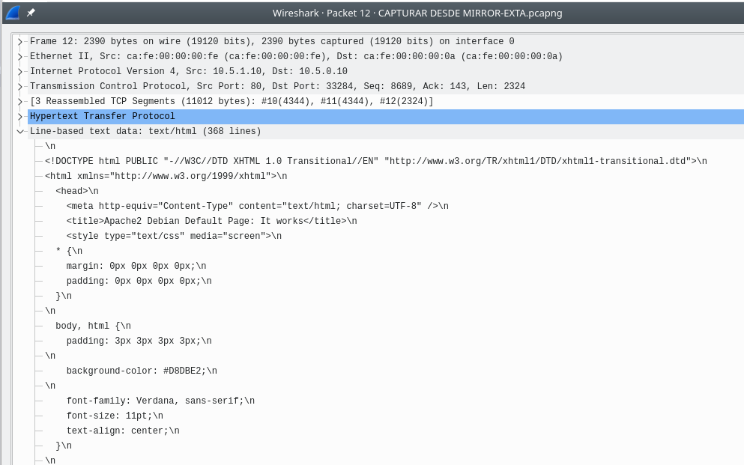

Después tenemos otros paquetes ACK que sirven como validación de la conexión



Y por ultimo tenemos paquetes FIN ACK, que sirven para finalizar la comunicación

